系统设计与实现
在对进行了全面系统可行性分析与需求分析后，清楚的认知到系统要达到什么功能要求，并对开发过程进行了详细的安排。接下来就是系统功能实现，按照需求逐步完善系统功能。根据规范法编写代码。

前台流程设计
用户打开网站后，映入眼帘的就是网站的首页。首页是整个网站的入口，未登陆用户可以在首页中进行新用户注册、用户登录、查看各类商品信息等操作。当用户登陆后，系统就转到了用户登录状态，这时用户就进入了用户模块。可以激活购买功能，评价功能等一系列快捷方便的服务。用户都可以使用网站上的商品搜索功能，可以方便用户在短时间内找到自己想要的商品。

前台业务流程图
用户登陆流程图，用户通过输入正确的信息，登录网站。如图4.1所示。
输入用户名
是否存在

是
否
输入密码
是否正确

登录成功，返回首页
是
否

图4.1 用户登录流程图
新用户注册流程图，新用户通过输入合法的信息，注册新用户。如图4.2所示。
输入账号
是否存在

否
是
输入密码
否
是否正确

输入基本资料
是
注册成功

图4.2 用户注册流程图

用户充值流程图，用户使用充值卡对自己账户进行充值。如图4.3所示。
输入卡号
是否存在

是
否
输入密码
是否正确

充足成功
是
否

图4.3 用户充值流程图

购物流程图，用户根据需求购买商品。如图4.4所示。
付款成功
等待收货
是否获得

否
是
是
密码是否正确

否
是
否
生成订单，订单模块
余额是否充足

库存是否充足

否
是
已登录
是
登录
否
选择商品加入购物车
是否登录

查看商品信息
购物车模块

图4.4 用户购物流程图

前台代码处理流程
网页向服务器提交信息，由web.xml文档进行配置。在servlet中进行控制。对于数据库操作则交给工厂类DAOFactory.java(如图4.5所示)进行连接。由.dao(如图4.6所示)里的接口进入，在.dao.impl(如图4.7所示)里具体实现数据库操作。
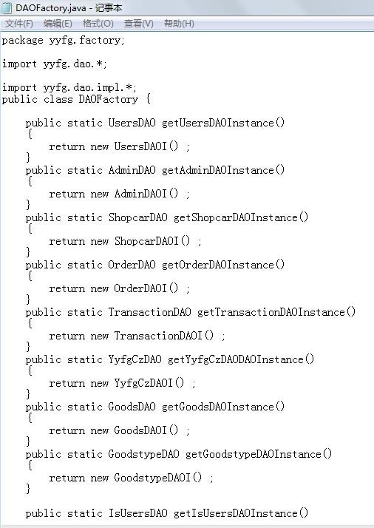
图4.5 工厂类

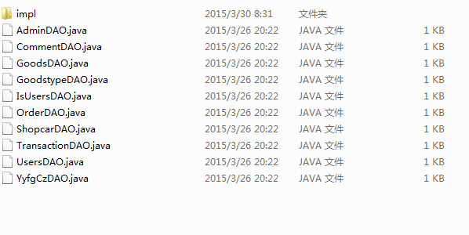
图4.6 数据库接口类

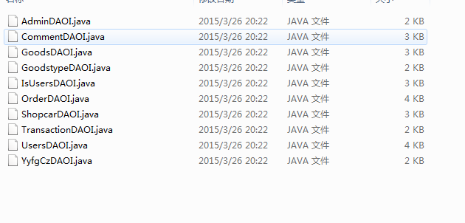
图4.7 数据库方法具体实现类

用户模块负责用户的注册、登录、资料修改。如表4.1所示。
表4.1 用户模块
模块名称 | 用户模块
功能描述 | 用户注册时在填写自己的个人信息，如联系方式、地址。登录后可以购买商品、修改个人信息等。
接口与属性 | 1.用户注册  用户在客户端界面输入注册的操作，创建一个user实例，用户输入自己的个人信息、密码，用户输入的信息经过数据库验证后，生成一个User实例，调用UsersDao类将建立的User实例保存在数据库里。  2.用户登录  用户在客户端输入登录的操作，调用LoginServlet的login函数，然后调用UsersDao验证数据与数据库里的数据是否一致。  3.修改密码  用户客户端输入修改密码的操作，用户输入原密码和新密码,调用XserxgServlet判定输入是否合法，然后调用UsersDao的userByName,判定原密码是否正确，调用UsersDao类的update将新的密码保存在数据库中。  4.修改个人信息
 | 用户客户端输入修改个人信息的操作，用户输入新的资料,调用
XserxgServlet判定输入是否合法，调用UsersDao类的update将新的资料保存在数据库中。
4.账户充值
用户客户端输入账户充值的操作，用户输入卡号、密码、充值金额，由XserxgServlet控制，调用YyfgCzDAO的chongzhi方法判定输入是否正确。最后调用UsersDao类的update将新的余额保存在数据库中。
补充说明

飞购模块负责商品的购买。如表4.2所示。
表4.2 飞购模块
模块名称 | 飞购模块
功能描述 | - 用户可以将商品加入购物车  - 用户可以将商品生成订单  - 用户可以查看自己的购物车，进行增加和删除  - 用户可以查看自己的订单，进行增加、删除和修改
接口与属性 | 1.添加商品到购物车  用户在客户端界面输入添加到购物车的操作，由ShopcartjServlet控制，然后调用ShopcarDAO的insert方法来保存到数据库中。  2.生成订单  用户在客户端界面立即飞购，或提交购物车的的到订单，由XdServlet控制，然后调用OrderDAO的insert方法来保存到数据库中。  3.订单付款  用户在订单端界面点击付款的操作，由FkServlet控制，然后调用OrderDAO的update方法来修改数据库中的数据。
补充说明

后台流程设计
管理员进入后台页面后，首先是登陆界面，管理员在输入正确的账号与密码后转跳到后台管理页面。后台管理页面有各种管理模块的选项。管理员可以在这个页面快捷方便的操作系统，对用户、商品、订单等信息进行增、删、改、查的操作。

后台业务流程图
后台管理员系统管理流程，如图4.8所示。
开始
登录是否成功

管理员
管理用户
管理商品
管理订单
管理发货
结束
是
否

图4.8 后台业务流程图

后台代码处理流程
用户管理由UsersServlet.java控制，如表4.3所示。
表4.3 用户管理
模块名称 | 用户管理模块
功能描述 | 管理员可以对用户信息进行增、删、改、查等操作
接口与属性 | 用户管理由UsersServlet.java控制，页面向服务器发送判定属性pd与用户id等属性，由控制器进行判定进行那种操作且执行这种操作。调用UsersDAO的delete方法进行用户删除、调用UsersDAO的insert方法进行用户添加、调用UsersDAO的update方法进行用户信息修改。
补充说明
商品管理由GoodsServlet.java控制，页面向服务器发送判定属性pd与商品id等属性由控制器进行判定进行那种操作且执行这种操作。如表4.4所示。
表4.4 商品管理
模块名称 | 商品管理模块
功能描述 | 管理员可以对商品信息进行增、删、改、查等操作
接口与属性 | 商品管理由GoodsServlet.java控制，页面向服务器发送判定属性pd与商品id等属性,由控制器进行判定进行那种操作且执行这种操作。调用GoodsDAO的delete方法进行商品删除、调用GoodsDAO的insert方法进行商品添加、调用GoodsDAO的update方法进行商品信息修改。
补充说明
商品类别管理由GoodstypeglServlet.java控制。如表4.5所示。
表4.5 商品类别管理
模块名称 | 商品类别管理
功能描述 | 管理员可以对商品类别信息进行增、删、改、查等操作
接口与属性 | 商品管理由GoodstypeglServlet.java控制，页面向服务器发送判定属性pd与商品类别id等属性,由控制器进行判定进行那种操作且执行这种操作。调用GoodstypeDAO的delete方法进行商品类别删除、调用GoodstypeDAO的insert方法进行商品类别添加、调用GoodstypeDAO的update方法进行商品类别信息修改。
补充说明
商品剩余数量管理由TransactionServlet.java控制。如表4.6所示。
表4.6 商品剩余数量管理
模块名称 | 商品剩余数量管理
功能描述 | 管理员可以对商品数量进行增、删、改、查等操作
接口与属性 | 商品剩余数量管理由TransactionServlet.java控制，页面向服务器发送判定属性pd与商品id等属性,由控制器进行判定进行那种操作且执行这种操作。调用TransactionDAO的delete方法进行商品剩余数量删除、调用TransactionDAO的insert方法进行商品剩余数量添加、调用TransactionDAO的update方法进行商品剩余数量信息修改。
补充说明
订单管理由OrderServlet.java控制，页面向服务器发送判定属性pd与订单id等属性由控制器进行判定进行那种操作且执行这种操作。如表4.7所示。
表4.7 订单管理
模块名称 | 订单管理
功能描述 | 管理员可以对订单进行删除操作
接口与属性 | 订单管理由OrderServlet.java控制，页面向服务器发送判定属性pd与订单id等属性,由控制器进行判定进行那种操作且执行这种操作。调用OrderDAO的delete方法进行订单删除
补充说明
商品审核中奖用户由OrderjsServlet.java控制，页面向服务器发送要进行审核商品的ID由系统随机抽取一个已付款用户为中奖人。如表4.8所示。
表4.8 商品审核
模块名称 | 商品审核
功能描述 | 对已销售出去的商品进行审核，确定获得用户。
接口与属性 | 商品审核由OrderjsServlet.java控制，页面向服务器发送判定属性pd与订单id等属性,由控制器进行判定进行那种操作且执行这种操作。调用IsUsersDAO的insert方法确定中奖人信息保存进数据库。

